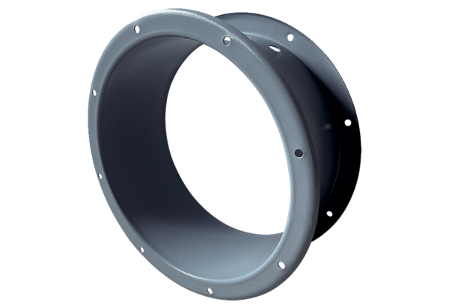Przedłużenie obudowy GVI 90Opakowanie jednostkowe: 1 sztukaAsortyment: C
Numer artykułu: 0073.0203Producent: MAICO

